Basın Bülteni

KINAMA VE BAŞSAĞLIĞI
Kayseri Erciyes Üniversitesi Kampüsü’nde bugün askerleri taşıyan bir halk otobüsüne bombalı araçla saldırı düzenlenerek gerçekleşen hain terör saldırısını şiddetle ve nefretle kınıyoruz.
Çok sayıda canımıza mal olan bu saldırıyı gerçekleştirenler ve arkasındaki karanlık güçler en basit tabirle zavallılardır, insanlıktan nasibini almamış alçaklardır.
Terör bizden canlarımızı alabilir fakat asla ve kat’a bir karış toprağımızı, bu topraklarda yaşayan her dil, inanç ve düşünceden insanın birlik ve beraberliğini, kardeşlik duygularını alamazlar.
Bizler bir olduğumuz, birlik olduğumuz, teröre inat kararlılıkla ayakta durduğumuz sürece hainler emellerine ulaşamaz.
Huzurumuza, güvenliğimize, yarınlarımıza karşı yapılan bu saldırıların karşılığının misliyle verileceğinden hiç şüphemiz yoktur.
Bu duygu ve düşüncelerle son saldırıyı bir kez daha nefretle kınarken, yaşamını yitiren vatandaşlarımıza ve güvenlik güçlerine Allah’tan rahmet, aziz milletimize başsağlığı; yaralılara acil şifalar diliyoruz.
Saygılarımızla

1905 ANKARA GALATASARAYLI YÖNETİCİ VE İŞADAMLARI DERNEĞİ
YÖNETİM KURULU BAŞKANI
ÖZGÜR SAVAŞ ÖZÜDOĞRU

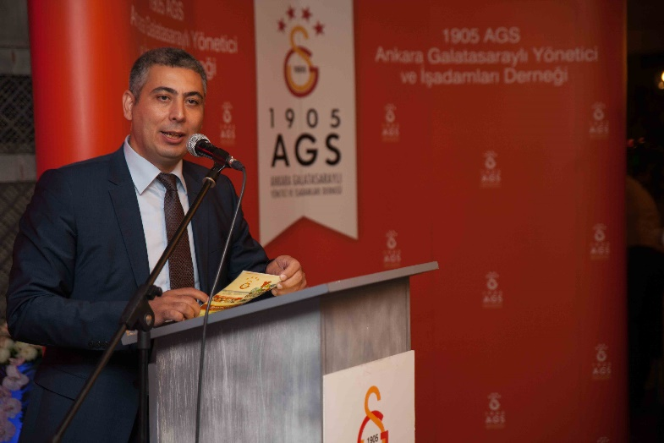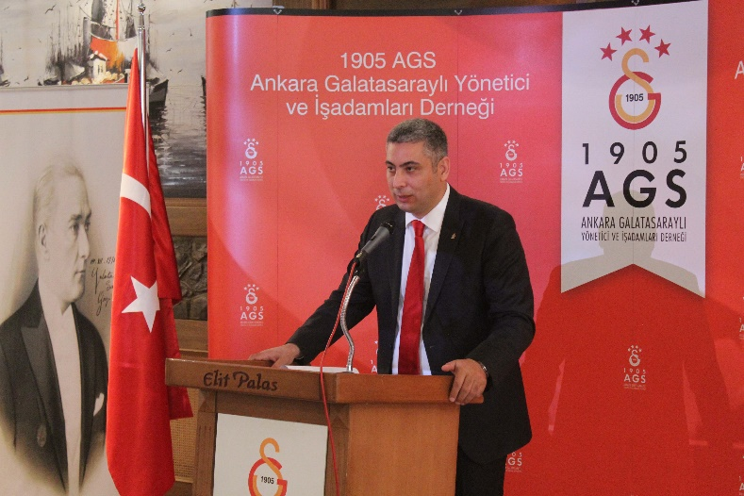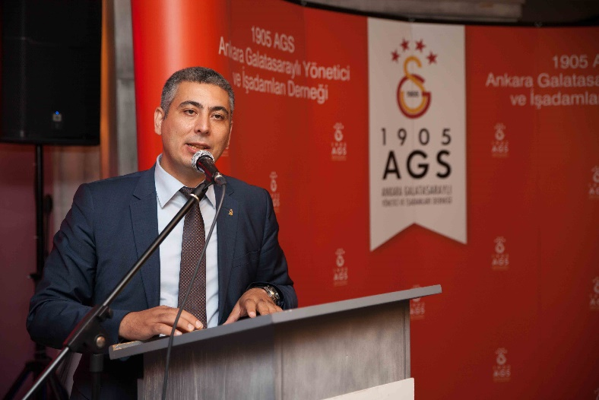

Ayrıntılı Bilgi İçin:
Ankara Galatasaraylı Yönetici ve İşadamları Derneği
Özün Duygu CEYLAN

Adres: Küpe Sokak 10/8 Gaziosmanpaşa 06700 Ankara
0 312 446 4748
info@1905ags.org www.1905ags.org

